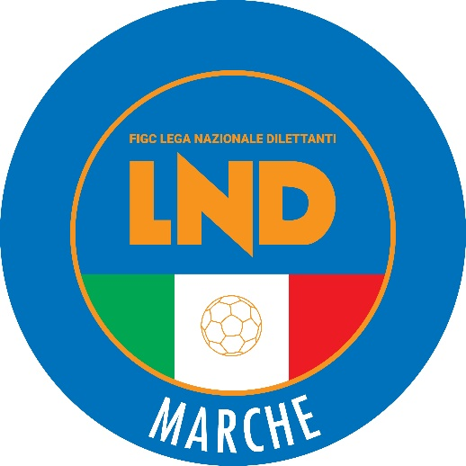 | Federazione Italiana Giuoco Calcio  Lega Nazionale Dilettanti  COMITATO REGIONALE MARCHE  Via Schiavoni, snc - 60131 ANCONA  CENTRALINO: 071 285601 - FAX: 071 28560403  sito internet: marche.lnd.it  e-mail: crlnd.marche01@figc.it  pec: marche@pec.figcmarche.it
Stagione Sportiva 2022/2023

Comunicato Ufficiale N°117 del 27 dicembre 2022

CORTE SPORTIVA D’APPELLO TERRITORIALE

La Corte sportiva d’appello territoriale presso il Comitato Regionale Marche, composta da

Avv. Piero Paciaroni - Presidente

Dott. Lorenzo Casagrande Albano - Componente Segretario f.f.

Avv. Francesco Scaloni – Componente

Dott.ssa Valentina Pupo – Componente

Avv. Francesco Paoletti - Componente

Dott. Cristian Urbinati – Rappresentante AIA

nella riunione del 27 dicembre 2022, ha pronunciato:

Dispositivo n. 25/CSAT 2022/2023
Reclamo n. 25/CSAT 2022/2023

a seguito del reclamo n. 25 promosso dalla A.S.D. HELVIA RECINA 1975 in data 18 dicembre 2022 avverso la decisione emessa dal Giudice sportivo territoriale della Delegazione provinciale di Macerata con delibera pubblicata sul Com. Uff. n. 43 del 14/12/2022 in relazione alla gara Helvia Recina – Giovanile Nicolò Ceselli del 26/11/2022

DISPOSITIVO
P.Q.M.
la Corte sportiva d’appello territoriale, definitivamente pronunciando, accoglie il reclamo e , per l’effetto, dispone la ripetizione della gara.

Manda alla Segreteria del Comitato Regionale Marche per gli adempimenti conseguenti.

Così deciso in Ancona, nella sede della FIGC - LND - Comitato Regionale Marche, in data 27 dicembre 2022.

Il Relatore e Presidente
F.to in originale
Piero Paciaroni
Depositato in Ancona in data 27 dicembre 2022

Il Segretario f.f.
F.to in originale
Lorenzo Casagrande Albano

Pubblicato in Ancona ed affisso all’albo del C.R. M. il 27/12/2022

Il Segretario  (Angelo Castellana) | Il Presidente  (Ivo Panichi)

